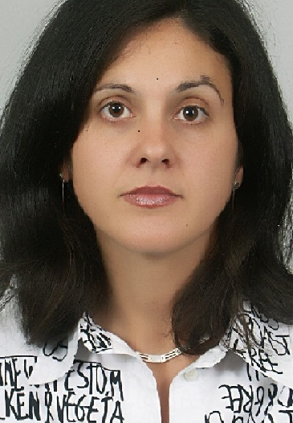

Камелиа Нушева е родена на 11.05.1976 г. в гр. Монтана. Завършва Софийския университет "Св. Климент Охридски" (2000), специалност Политология и втора специалност История. През 2006 г. завършва втора магистратура по Управление на информационните ресурси в СУ „Св. Климент Охридски“. От 2009 г. до настоящия момент е редовен докторант в катедра „Библиотечен мениджмънт” към УниБИТ . Води упражнения по дисциплините Информационен мениджмънт и Организация и управление на библиотечни фондове. Участник в редица проекти, свързани с повишаването на информационната грамотност, стимулиране на четенето, библиотечен мениджмънт и др.
Научните интереси и публикации на Камелия Нушева са в областта на комплектуването и управлението на библиотечния фонд.
E-mail: kamelia.nusheva@gmail.com

Kamellia Nusheva was born on 05.11.1976 in Montana. He has graduated the Sofia University "St. Kliment Ohridski" (2000), with specialty “ Political Science” and whith speciale “ History”. In 2006 she has completed a second master's degree in management of information resources in the Sofia University "St. Kliment Ohridski“. Since 2009 he has been a PhD student in the Department "Library Management" SULSIT. She executes exercises in Information Management and Organization and management of library collections, and participated in several projects related to the improvement of information literacy, encouraging reading, library management , etc.
Kamelia Nusheva’s research interests and publications are in the organization and management of the library collections.
E-mail: kamelia.nusheva@gmail.com

